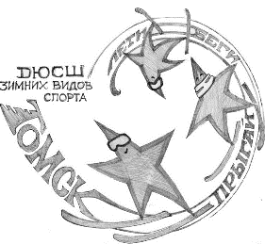 | УПРАВЛЕНИЕ ФИЗИЧЕСКОЙ КУЛЬТУРЫ И СПОРТА АДМИНИСТРАЦИИ ГОРОДА ТОМСКА  МУНИЦИПАЛЬНОЕ АВТОНОМНОЕ УЧРЕЖДЕНИЕ ДОПОЛНИТЕЛЬНОГО ОБРАЗОВАНИЯ «ДЕТСКО-ЮНОШЕСКАЯ СПОРТИВНАЯ ШКОЛА ЗИМНИХ ВИДОВ СПОРТА ГОРОДА ТОМСКА»  Королева ул., д. 13, Томск, 634055,  ИНН 7018048486 / КПП 701701001 e-mail: dyssh.zvs@gmail.com | 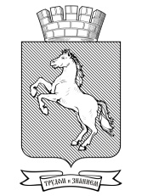

Уважаемые родители (законные представители)

Прием на обучение МАУ ДО ДЮСШ ЗВС по избранному виду спорта осуществляется при обязательном наличии следующих документов:

1. В Учреждение принимаются дети зарегистрированные по месту жительства в Муниципальном образовании Город Томск;

2. Заявление родителей (законных представителей) ребенка о приеме в МАУ ДО ДЮСШ ЗВС;

3. Согласие на обработку персональных данных;

4. Сертификат дополнительного образования (уникальный номер);

5. Копия свидетельства о рождении (паспорта) поступающего;

6. Медицинская справка от педиатра с указанием медицинской группы, согласно приказу Министерства здравоохранения Российской Федерации от 10.08.2017 № 514н «О порядке проведения профилактических медицинских осмотров несовершеннолетних». (Приложение № 4)
В МАУ ДО ДЮСШ ЗВС зачисляются дети с I и II медицинской группой (основная и подготовительная группа);

7. Фотография поступающего 3х4 (3 шт.)

БЕЗ ПОЛНОГО ПАКЕТА ДОКУМЕНТОВ РЕБЕНОК
НЕ ЗАЧИСЛЯЕТСЯ В МАУ ДО ДЮСШ ЗВС

Администрация

